**Images formées formés par un miroir plan**

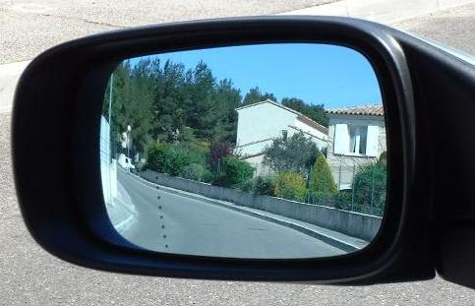

**I- Image d’un objet fournie par un miroir plan**

**1- Miroir plan**

**1- 1- Définition :** Un miroir plan est une surface plane parfaitement réfléchissante de la lumière.

**1- 2- Mise en** **situation: un tour d'illusionniste**

|  |  |
| --- | --- |
| vitre | Dans la situation représentée ci-contre, l'animateur semble se brûler le doigt; il ne risque pourtant rien. Analysons ce phénomène.  ---------------  Une bougie allumée A est placée d'un côté de la vitre à 20 cm de la surface de celle-ci.  ---------------  L'animateur place une autre bougie, mais non allumée, à un endroit bien précis de l'autre côté de la vitre (il connait le truc). |
| miroirplan | Certains observateurs, 1 et 2 sur le schéma, auront l'illusion que la bougie éteinte est allumée tandis que d'autres observateurs, comme 3 sur le schéma, ne verront rien de remarquable.  ----------  **Observations:**  la bougie éteinte A' semble allumée comme la bougie A, mais pas pour tout le monde: cela dépend de la position de la bougie allumée A par rapport à la surface de la vitre et de la position de l'observateur par rapport à la vitre (s'il est du même côté que la bougie éteinte, il ne voit rien de particulier); la taille de la vitre a aussi de l'importance. |

**Un miroir plan fourni une image unique d’un objet lumineux, de même taille que l’objet lui-même et symétrique de l’objet par rapport au plan miroir.**

**2- Rappel des lois de Descartes de réflexion**

**1ère Loi de Descartes relative à la réflexion**

***Le rayon incident et le rayon réfléchi sont dans le même plan, appelé : plan d’incidence***

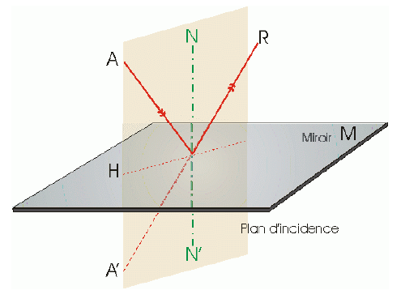

**2ème Loi de Descartes relative à la réflexion**

***L’angle d’incidence est égal à l’angle de réflexion :*** 

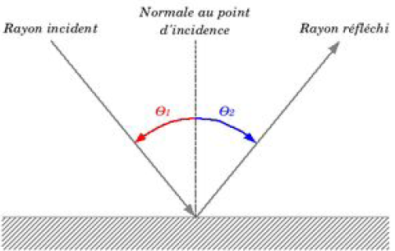

**2- Formation de l’image**

**2- 1- Caractéristiques de l'****image obtenue avec un miroir plan**

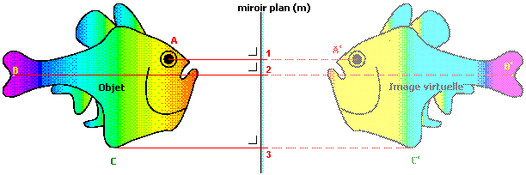

L'image d'un objet lumineux obtenue avec un miroir plan est droite (à l'endroit), de même taille que l'objet, mais symétrique par rapport à celui-ci; elle est virtuelle parce qu'on ne peut pas la toucher car elle ne peut pas être captée sur un écran: elle n'est pas formée de points lumineux.

**NB:** Par convention, les rayons lumineux qui semblent provenir de derrière un miroir sont représentés en pointillés car ils sont virtuels (ils ne sont pas réels); des points lumineux virtuels sont notés A', B',...

**2- 2- Détermination de position de l’image**

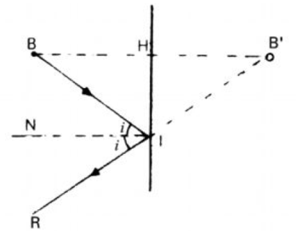**Exemples de constriction du rayon réfléchi**

Construire **B′**, le symétrique de **B** par rapport au miroir ; le rayon incident issu de **B** vient frapper le miroir en **I**, on trace alors la droite issue de **B′** passant par **I** : la portion réelle **IR** correspond au rayon réfléchi.

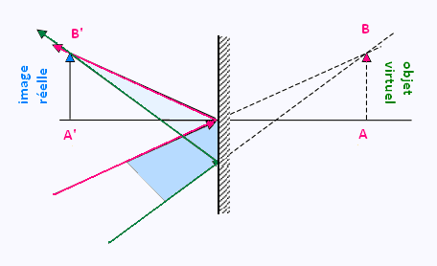**3- Dimensions de l’image**

**II- Champ de vision d’un miroir**

* **Point-objet :** point d’où partent les rayons lumineux qui arrivent sur le miroir
* **Point-image :** point symétrique du point objet par rapport au plan du miroir ; c’est un point fictif, virtuel, qui se trouve derrière le miroir.
* **Champ du miroir :** portion de l’espace visible par réflexion dans le miroir, il dépend de la taille du miroir et de la position de l’œil.

Pour tracer le champ d’un miroir il faut construire l’image de l’œil dans le miroir, puis tracer les rayons qui arrivent à cette image en s’appuyant sur les contours du miroir.

**Le champ de vision (ou champ d’observation) d’un miroir plan pour une position donnée de l’œil d’un observateur est une zone d’espace où on peut mettre des objets qui donnent des images par réflexion sur le plan du miroir qui sont perçues par l’œil.**